微波炉是怎么工作的?
2008-12-31 10:43:51 来源: 环球科学(重庆) 网友评论 82 条 点击查看
- 微波炉是怎么工作的?微波由天线送出，经由波导管（waveguide）进入炉腔，炉腔的金属腔壁不断反射微波。旋转的玻璃托盘会让食物均匀受热。
偶尔关注一下身边那些不起眼的小玩意儿，也会很有趣。普通的微波炉甚至比鞋子还便宜，但它却能将电源插座输出的220V电压提升到3,000V以上，在一两分钟内安全地烹饪好食物。而且，我们还能通过透明的炉门观看食物烹饪过程。
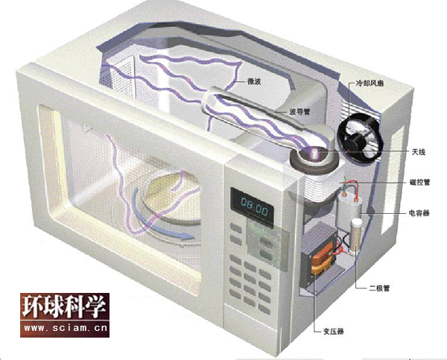
微波炉的关键部件是磁控管（magnetron）。这个名字听起来像是某部科幻电影中的军事 装备——这种先进真空管所产生的微波确实威力巨大，足够用于军用雷达（这也是研制磁控管的最初目的）。微波炉不是用火焰或线圈产生的热量从外部加热食物， 而是让微波穿透食物，在其内部产生热量。
自上世纪50年代以来，微波炉走入了人们的生活，然而有些人似乎仍旧对这一技术感到担忧，他 们担心微波会通过炉门飞射出来，危害我们的身体——特别是我们的眼睛。其实这种情况不会出现，因为微波会被嵌埋在炉门玻璃夹层中的金属丝网反射回去。美国 弗吉尼亚大学物理学教授路易斯·A·布卢姆菲尔德（Louis A. Bloomfield）说：“金属丝网的孔洞比微波波长小很多，因此它可以起到实体金属反射镜一样的作用。”
若干年前，一些营养学家担心微波会破坏食物中的营养成分。但是，一些研究却得出与此相反的结 论：所有的烹饪方法都会破坏维生素，破坏程度视温度高低和烹饪时间长短而定。大多数研究表明，微波炉不会产生极端高温，与燃气灶或烤箱相比，它所需要的烹 饪时间实际上更少。用煮的方法加热食物，对维生素和营养成分的破坏反而特别严重。
微波炉是否会影响Wi-Fi网络？这是最近出现的一种担忧。严格密封的微波炉不会出现这种情 况，因为电磁波辐射无法从微波炉中泄漏出来。但是极少量微波的泄漏仍可能带来一些干扰。布卢姆菲尔德说：“无线传输对电磁辐射极为敏感，十亿分之一数量级 的泄漏量对我们的身体来说决不会有丝毫感觉，但是会使Wi-Fi信号受到影响。”
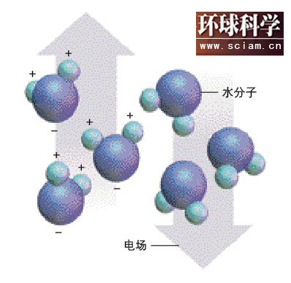
水分子存在于大多数食物中。水分子的“两端”分别带有正电荷和负电荷。电场会使水分子的正电 荷端指向同一个方向。微波电场的正、负极方向每秒钟转换49亿次，水分子也不停地随之转换方向。随着水分子不断转向，彼此发生碰撞，相互摩擦进而产生热 量。陶瓷和玻璃容器中不含水分，因而不会发热，但变热的食物会通过热传导使它们变热。
变压器、二极管和电容器将民用电从220V提升到3,000V以上，通过导线将高压电送往磁 控管。磁控管产生微波，微波由天线送出，经由波导管（waveguide）进入炉腔，炉腔的金属腔壁不断反射微波。旋转的玻璃托盘会让食物均匀受热。一些 型号的微波炉中没有玻璃托盘，但波导管端部有一个旋转小叶片，它能将微波完全散布开。
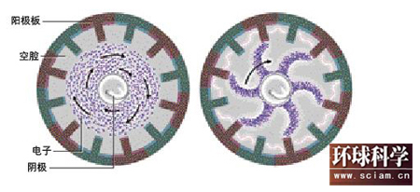
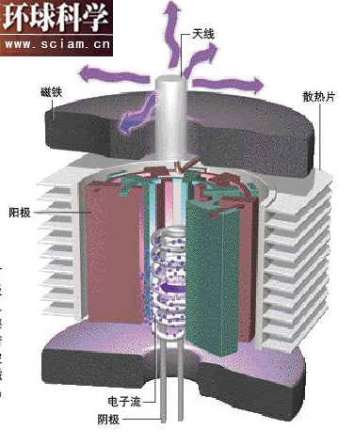
高压电被传送到阴极灯丝。灯丝变热后便会发射出电子，这些电子被外围带正电的阳极板吸引。一 些大磁铁块施加的磁场使向外流动的电子云旋转。在旋转的过程中，电子云形成轮辐状，从阳极板之间的每一个空腔中穿过。移动着的电子云“轮辐”将负电荷传递 给空腔，此后负电荷又会在下一个“轮辐”到达之前流出空腔。负电荷的反复增减在空腔内产生出2.45千兆赫兹的振荡电磁场。磁控管上的天线以这一频率发生 谐振，从其顶部尖端发射出微波——这和无线电传输天线的原理几乎一模一样。
微波炉小常识
◆呼呼声：微波炉发出的呼呼声与磁控管无关，磁控管的谐振频率很高，远高于人耳所能听见的声音频率。这种噪声来自用于给磁控管降温的风扇。
◆嗡嗡声：微波炉还会产生一种嗡嗡声。这种噪声来自于变压器、二极管和电容器。它们在将电源插座50赫兹电流的电压逐渐升高时会产生振动，发出嗡嗡声。
◆火花：大家都认为金属物件会导致微波炉内部产生火花，但是情况并非完全如此。实际上微波炉 的腔壁就是金属制造的。火花由带电粒子积聚而引起，当很短距离上电压发生大幅度改变时，这些带电粒子就会突然发出弧光。一块扁平的圆形金属盘，会让电荷分 散到周围空间中，防止电荷堆积；那些可用微波炉加热的比萨饼托盘，或者是三明治套袋，上面就有一种金属涂层，它们会变得很热，把食物烤熟，却不会产生火 花。但是一些带有尖端的金属物件，例如叉子的叉尖或铝箔的许多薄边，便会集聚电荷，还会导致局部电压下降，这样便会产生电晕放电（corona discharge），也就是我们看见的火花。
◆解冻：以前的微波炉在“解冻”或低功率模式下工作时，并不是采用调节磁控管功率大小的方 法，而是靠不断打开和关闭磁控管来实现。因此，在烹饪的过程中，磁控管是断断续续地满负荷工作的，我们用耳朵就可以清楚地听到它的不断开启和关闭。一些新 型微波炉采用了一种脉宽调制器（pulsewidth modulator），这块巨大的电路板能调节变压器的功率，从而减小微波炉的功率。
撰文：马克·菲谢蒂（Mark Fishetti）翻译：詹浩

